Perspectivas del grupo de expertos tribales entre pares: Avanzando en los servicios indígenas de vida independiente
23 de septiembre de 2026

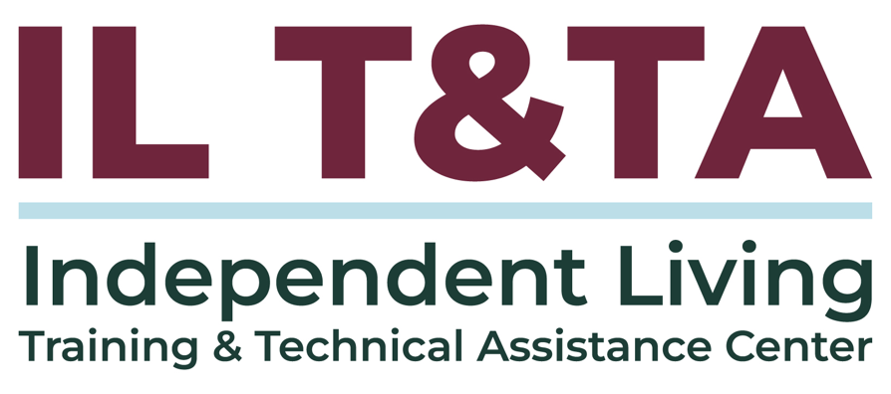

Antes de comenzar
Los intérpretes de Lengua de Señas Americana (ASL) y español están disponibles e identificados.
Acceda a los subtítulos haciendo clic en el botón “CC” ubicado en la parte inferior de la ventana de Zoom.
Para hacer preguntas, utilice las funciones de “levantar la mano” o el “chat” de Zoom.
Utilice el cuadro de preguntas y respuestas para enviarnos sus preguntas en cualquier momento.
Antes de hablar, recuerde mencionar su nombre y organización a la que pertenece.
Envíe un mensaje a nuestro equipo de IL T&TA a través del chat si tiene dificultades con la llamada de hoy.
Complete la encuesta al final de la capacitación.

Agenda de hoy –

Puntos clave:
- Los participantes aprenderán sobre el trabajo de la Cohorte de Pares Expertos Tribales (TEPC).
- Los participantes aprenderán el enfoque y las perspectivas indígenas sobre los servicios para personas con discapacidad.
- Los participantes aprenderán las necesidades específicas de servicio de IL y el número nacional de miembros tribales atendidos
- Los participantes aprenderán dónde existían los servicios para los pueblos indígenas y cómo abordar a esas poblaciones no atendidas

Facilitators
Michael Beers – Program Outreach & Advocacy Manager, APRIL

Jules Edwards – Co-Executive Director, Autistic Women & Nonbinary Network

Panelists
Jessie Smith – Independent Living Specialist, Options Interstate Resource CIL

Eileen Tohonnie – Executive Director, Assist to Independence

Amber Sparks– Chair, Wyoming Statewide Independent Living Council

Meilani Decker– Pathways to Partnerships IL Youth Coordinator, Disability Action Center NW

A Conversation with the Tribal Expert Peer Cohort (TEPC)
- Tribal Expert Peer Cohort (TEPC) & Core Concepts

Feel free to drop questions in the chat or Q&A – we'll be sure to address them at the end!

Indigenous Perspectives On Disability
- How do Indigenous communities understand disability?

Indigenous Interdependent Living Philosophy (IILP)
- How does the Indigenous Interdependent Living Philosophy (IILP) compliment Independent Living Philosophy? Can you share about the development?

- How does the IILP help preserve cultural continuity and pass generational wisdom between older and younger community members?

Current Landscape & National Data
- What contributes to this massive gap in service delivery? What are the most pressing needs?

- Why is it a problem to treat all Native communities as a monolith when designing disability programs?

Historical Context & Attitudinal Barriers
- How does historical trauma, like boarding schools and government policies, impact Indigenous trust in outside disability agencies?

- For non-Native CIL staff who feel hesitant or anxious about making mistakes, what does genuine "cultural humility" look like in practice?

Reaching Unserved & Underserved Populations
- Experience of Urban Indians vs Rural/Tribal NDNs accessing Independent Living services?
- How can CILs identify the underserved Indigenous individuals with disabilities in their service areas? What are the biggest barriers Indigenous people have to accessing IL services?
- If you could give one piece of advice to every attendee on this webinar to take back to their organization tomorrow, what would it be?

Recursos para orientación adicional
- Servicios para nativos americanos (OAA)
- Portal de Datos sobre Envejecimiento, Independencia y Discapacidad (AGID)
- Asociación de Programas para la Vida Independiente Rural

Su experiencia importa
La grabación se ha detenido: ahora es el momento de compartir.
Formas de participar:
- Levante la mano para que se le dé la palabra.
- Encienda la cámara si se siente cómodo.
- Use el chat para compartir ideas, preguntas, recursos o herramientas.
- Reaccione, reflexione o aporte sobre lo que otras personas digan.
- Comparta desafíos o éxitos reales de su CIL

Convirtamos ideas en acción: su voz es la parte más valiosa de esta sesión.

Evaluación
Gracias por participar en la actividad de Aprender y Compartir del día de hoy.
Sus comentarios son importantes y nos ayudan a planificar futuras capacitaciones.
Utilice el enlace en el chat para compartir sus comentarios.
Enlace de evaluación:


¡Cómo contactarnos!
Sitio web: www.ILTTACenter.org
Solicite capacitación o asistencia técnica (ayuda experta para su organización): complete un formulario en nuestro sitio web para hacernos saber cómo podemos ayudarlo.
Llame al: 406-243-5300 y nos comunicaremos con usted lo antes posible.

Inscríbase para recibir información de eventos y anuncios: Visite nuestro sitio web para inscribirse a las actualizaciones sobre capacitaciones en vivo, asistencia técnica grupal, nuevas publicaciones y otros eventos en el Centro.

Créditos al Centro de Capacitación y Asistencia Técnica para la Vida Independiente (IL T&TA)

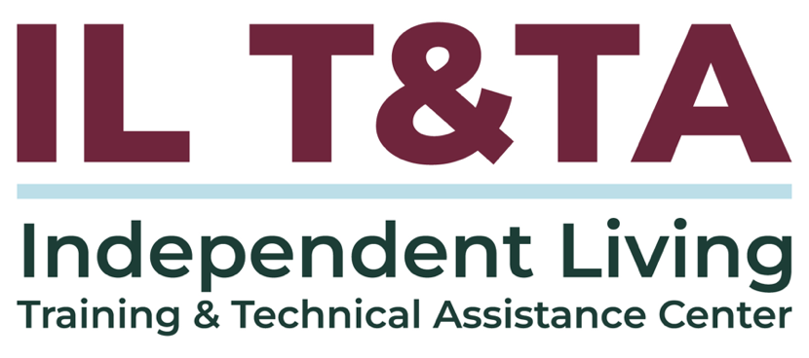
Este proyecto se proporciona bajo contrato con la Administración sobre Discapacidades, Administración para la Vida Comunitaria, EE. UU. Departamento de Salud y Servicios Humanos.

Acerca del Centro IL T& TA
El Centro de Capacitación y Asistencia Técnica para la Vida Independiente (Centro IL T&TA) está disponible para usted a través de un contrato con el Departamento de Salud y Servicios Humanos de los EE. UU.
El Centro IL T&TA ofrece capacitación experta y asistencia técnica a Centros para la Vida Independiente (CIL), Consejos para la Vida Independiente a Nivel Estatal (SILC) y Entidades Estatales Designadas (DSE).
El Centro es administrado por el Instituto Rural para Comunidades Inclusivas de la Universidad de Montana.
